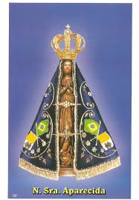
Para qualquer informação por favor contacte o escritório da nossa paróquia: 732- 254-1800 linha 15 em Português.
A secretaria Humbelina estará no escritório da paróquia para atender em Português, nas segundas-feiras e quartas-feiras, das 9:00 AM-3:00 PM e sextas-feiras das 9:00AM-2:00PM.
GRUPOS E MINISTÉRIOS NA NOSSA COMUNIDADE
Todos somos convidados a participar e fazer parte destes grupos! Assim poderemos continuar a ser uma comunidade vibrante, mostrando o que há em nos’ de melhor para oferecer com a nossa diversidade e costumes diferentes. Neste boletim destacaremos o Ministério de Leitores.
O leitor é um ministro, um servidor da Palavra, um porta-voz de Deus, especificamente na proclamação da palavra nas celebrações litúrgicas. Atua a partir do seu BATISMO, fazendo parte da vida da Igreja. Não trabalha por conta própria, mas como representante de Cristo, animado pelo Espírito Santo. “É Cristo mesmo que fala quando se lêem as Sagradas Escrituras na Igreja” (SC, 7). Na liturgia, contudo, não se trata de “fazer a leitura”, simplesmente. Na liturgia, se PROCLAMA a Palavra de Deus! A leitura litúrgica é um acontecimento comunitário-sacramental. Jesus Cristo fala à comunidade reunida pela mediação do leitor (a). E o Espírito está presente na pessoa que lê e está atuante também nos ouvintes para que acolham a Palavra em suas vidas. Os ouvintes devem ouvir, escutar e acolher a Palavra. Ouvem as palavras proclamadas pelos leitores, e têm os olhos fixos neles para não perderem nem uma vírgula, nem um sinal daquilo que é anunciado!
Temos sempre necessidade de leitores. Se houver alguém nas nossas comunidades de língua Portuguesa que participam nas nossas liturgias, que sabem ler bem e que gostariam de fazer parte da nossa equipe de leitores, por favor contacte a secretaria do nosso Apostolado de língua Portuguesa.
----------------------------------------------------------------------------------
DESPENSA DE COMIDAS ENLATADAS OU EMPACOTADAS
Second Chance Pantry e’ um lugar na 40 Thomas Street em South River onde pessoas necessitadas podem ir buscar comidas não-perecíveis (enlatadas, empacotadas). Estará aberto cada 2º e 4º Domingo das 6:00 PM – 7:00 PM.
------------------------------------------------------------------------------ Parabéns a’ Sra. Arcelina Grego da nossa comunidade que ganhou o sorteio de Junho das rifas do Lucky Calendar! O próximo sorteio será no dia 5 de Julho. Boa sorte a todos!
------------------------------------------------------------------------------
Nossa Despensa de Tempo, Talento, & Tesouro
Colecta de 04 e 05 de Junho 2016: $6,472.50
Colecta de 11 e12 de Junho $5,680.50
Total de ofertas pelo correio (02 semanas): $2,301.00

Muito obrigado a todos pela vossa generosidade e sacrifício!

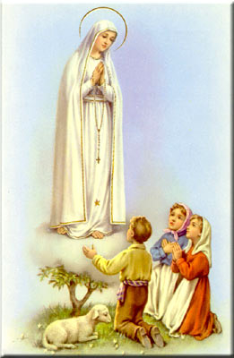
INTENÇÕES DAS MISSAS
+Sábado 18 de Junho – Carmelina Noboa
+Domingo 19 de Junho-Maria da Luz Reboca
+Quarta-feira 22 de Junho- Almas do Purgatório e Ação de Graças
+Sábado 25 de Junho- Lucinda Barbosa de Sousa e esposo
+Domingo 26 de Junho- Manuel Lucas Novo
----------------------------------------------------------------------------------
Durante os meses do Verão muitos de nos’ viajamos para passar férias muito merecidas. No entanto a nossa paróquia continuara’ precisando do nosso apoio financeiro. Por favor não deixamos de fazer a nossa contribuição para a manutenção da paróquia. Obrigado!
--------------------------------------------------------------------------
DIA DO PAI
Hoje também comemoramos o Dia do Pai. A todos os pais desejamos muitas bênçãos de Deus, paz e saúde para sempre. Feliz dia dos Pais!
--------------------------------------------------------------------------

MEU GRANDE EXEMPLO
Quem disse que por de trás daquela barba que nos arranha o rosto não tem um coração moleque querendo brincar?
Quem disse que por detrás daquela voz grossa não tem um menino criativo querendo falar?
Quem foi que falou que aquelas mãos grandes não sabem fazer carinho se o filho chorar?
Quem foi que pensou, que aqueles pés enormes, não deslizam suaves na calada da noite, para o sono do filho velar?
Quem é que achou que no fundo do peito largo e viril não tem um coração de pudim, quando o filho amado, com um sorriso largo se põe a chamar?
Quem foi que determinou que aquela coroa, de cabelos brancos não sabe da vida para querer me ensinar?
Pai, você me escolheu filho(a), eu te fiz exemplo!
Feliz Dia dos Pais, meu pai.

